RECURSO DE REVISIÓN 758/2022-1 SIGEMI-SICOM

COMISIONADO PONENTE:
LICENCIADO DAVID ENRIQUE MENCHACA ZÚÑIGA

MATERIA:
ACCESO A LA INFORMACIÓN PÚBLICA.

SUJETO OBLIGADO:
SECRETARÍA DE EDUCACIÓN DEL GOBIERNO DEL ESTADO.

San Luis Potosí, San Luis Potosí. Acuerdo del Pleno de la Comisión Estatal de Garantía de Acceso a la Información Pública, correspondiente a la Sesión Extraordinaria de 15 quince de junio de 2022 dos mil veintidós.

VISTOS, para resolver, los autos del recurso de revisión identificado al rubro; y

RESULTANDO:

PRIMERO. Solicitud de acceso a la información pública. El 26 veintiséis de febrero de 2022 dos mil veintidós, el recurrente envió una solicitud de información través de la Plataforma Nacional de Transparencia, misma que fue recibida por la SECRETARÍA DE EDUCACIÓN DEL GOBIERNO DEL ESTADO, el día 28 veintiocho de febrero de la misma anualidad, bajo el número de folio 241230022000126.

SEGUNDO. Respuesta a la solicitud de acceso a la información pública. El 08 ocho de marzo de 2022 dos mil veintidós el sujeto obligado otorgó contestación a la solicitud de acceso.

TERCERO. Interposición del recurso. El 22 veintidós de marzo de 2022 dos mil veintidós el solicitante de la información interpuso el recurso de revisión en contra de la respuesta a la solicitud.

CUARTO. Trámite del recurso de revisión ante esta Comisión Estatal de Garantía de Acceso a la Información Pública. Mediante auto del 29 veintinueve de marzo de 2022 dos mil veintidós la presidencia de esta Comisión de Transparencia tuvo por recibido el recurso de revisión, que por razón de turno, tocó conocer a la ponencia del Licenciado David Enrique Menchaca Zúñiga para que procediera, previo su análisis, a su admisión o desechamiento según fuera el caso.

QUINTO. Auto de admisión. Por proveído del 31 treinta y uno de marzo de 2022 dos mil veintidós el Comisionado Ponente:

• Admitió en tiempo y forma el medio de impugnación en atención a la hipótesis establecida en la fracción V del artículo 167 de la Ley de la materia.
• El ponente registró en el Libro de Gobierno el presente expediente como recurso de revisión RR-758/2021-1 SIGEMI-SICOM.
• Tuvo como ente obligado a la SECRETARÍA DE EDUCACIÓN DEL GOBIERNO DEL ESTADO, por conducto de su TITULAR y de su TITULAR DE LA UNIDAD DE TRANSPARENCIA.
• Se puso a disposición de las partes el expediente para que en un plazo máximo de 7 siete días manifestaran lo que a su derecho conviniera –ofrecer pruebas, alegar y para que rindiera un informe acerca de la información solicitada en cuanto a:
- Su contenido, calidad y si se cuenta en la modalidad solicitada.
- Si se encuentra en sus archivos.
- Si tiene la obligación de generar, o si la obtuvo; y para el caso que manifieste no contar con la obligación de generarla o poseerla, fundar y motivar las circunstancias que lo acrediten.
- Las características físicas de los documentos en los que consta la información.
- Si se actualiza algún supuesto de excepción de derecho de acceso a la información.
• Apercibió a las autoridades de que en caso de ser omisas para manifestar lo que a su derecho conviniera respecto del presente recurso se aplicarían en su contra las medidas de apremio previstas en el artículo 190, fracción I, de la Ley de Transparencia y Acceso a la Información Pública del Estado.
• Ordenó el traslado a las autoridades con la copia simple del recurso de revisión; las requirió para que remitieran copia certificada del nombramiento que los acreditara como tales; para que señalaran personas y domicilio para oír y recibir notificaciones en esta ciudad y se les informó que una vez que fuera decretado el cierre de instrucción no se atendería la información que fuese enviada.

SEXTO. Rendición del informe del sujeto obligado. Mediante el auto del 11 once de mayo de 2022 dos mil veintidós el ponente:

- Tuvo por recibido oficio número 317/0172/2022, signado por Gerardo Onofre Salazar, Titular de la Unidad de Transparencia del Sujeto Obligado, con un anexo, recibido en este organismo el 06 seis de mayo de 2022 dos mil veintidós.
- Le reconoció su personalidad para comparecer en este expediente.
- Tuvo al sujeto obligado por manifestado en tiempo y forma lo que a su derecho convino.
- El ponente decretó la ampliación del plazo establecido en el artículo 170 de la Ley de la Materia en virtud de las especiales circunstancias del presente Recurso.
- Para concluir, el ponente declaró cerrado el periodo de instrucción y procedió a elaborar el proyecto de resolución respectivo.

CONSIDERANDO

PRIMERO. Competencia. Esta Comisión Estatal de Garantía de Acceso a la Información Pública es competente para conocer del presente asunto, de acuerdo con los artículos 6, párrafo cuarto, apartado A, fracción IV, de la Constitución Política de los Estados Unidos Mexicanos; 17, fracción III, párrafo tercero, de la Constitución Política del Estado Libre y Soberano de San Luis Potosí; 27, primer párrafo, 34, fracciones I y II, 35, fracción I, y 175 de la Ley de Transparencia y Acceso a la Información Pública de este Estado.

SEGUNDO. Procedencia. El presente recurso de revisión es procedente en términos del artículo 166 y 168 de la Ley de Transparencia y Acceso a la Información Pública del Estado ya que la recurrente se inconforma por la respuesta a su solicitud de acceso a la información pública.

TERCERO. Legitimación. El recurrente se encuentra legitimado para interponer el recurso de revisión, ya que fue éste quien presentó la solicitud de acceso a la información pública y es precisamente a quien le pudiera deparar perjuicio la respuesta.

CUARTO. Oportunidad del recurso. La interposición del escrito inicial del recurso de revisión fue oportuna al presentarse dentro del plazo de quince días a que se refiere el artículo 166 de la Ley de Transparencia y Acceso a la Información Pública del Estado, como se expone a continuación:

• El 08 ocho de marzo el solicitante recibió respuesta a su solicitud de información.
• Así, los quince días hábiles para interponer el recurso de revisión transcurrieron del 09 nueve al 30 treinta de marzo de 2022 dos mil veintidós.
- Sin tomar en cuenta el día 21 veintiuno de marzo de 2022 dos mil veintidós por ser inhábil.
• Consecuentemente si el 22 veintidós de marzo de 2022 dos mil veintidós el recurrente interpuso el citado medio de impugnación ante esta Comisión de Transparencia, resulta claro que es oportuna su presentación.

QUINTO. Sobreseimiento. Pues bien, el recurrente en su solicitud de información requirió lo siguiente:
“LISTA DE PRELACIÓN derivada del Proceso de Selección para PROMOCIÓN VERTICAL a categorías con funciones de DIRECCIÓN, Ciclo Escolar 2021-2022; emitida por la Unidad del Sistema para la Carrera de las Maestras y Maestros para el Estado de San Luis Potosí, en el Nivel de Secundarias Técnicas.”

El Sujeto Obligado documentó una respuesta en la que señaló:

“Remito a Usted acuerdo de traslado y respuesta en archivo adjunto mediante oficio CGSICAMM-176/2022 emitido por la Coordinación General del Sistema para la Carrera de las Maestras y Maestros y oficio DST/078/2022 del Departamento de Educación Secundaria Técnica, sin más por el momento reciba un cordial saludo.”

En la cual adjuntó:
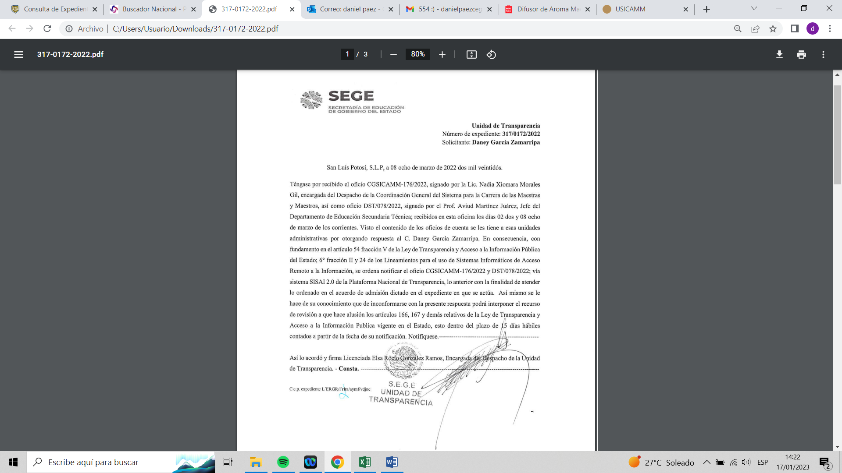
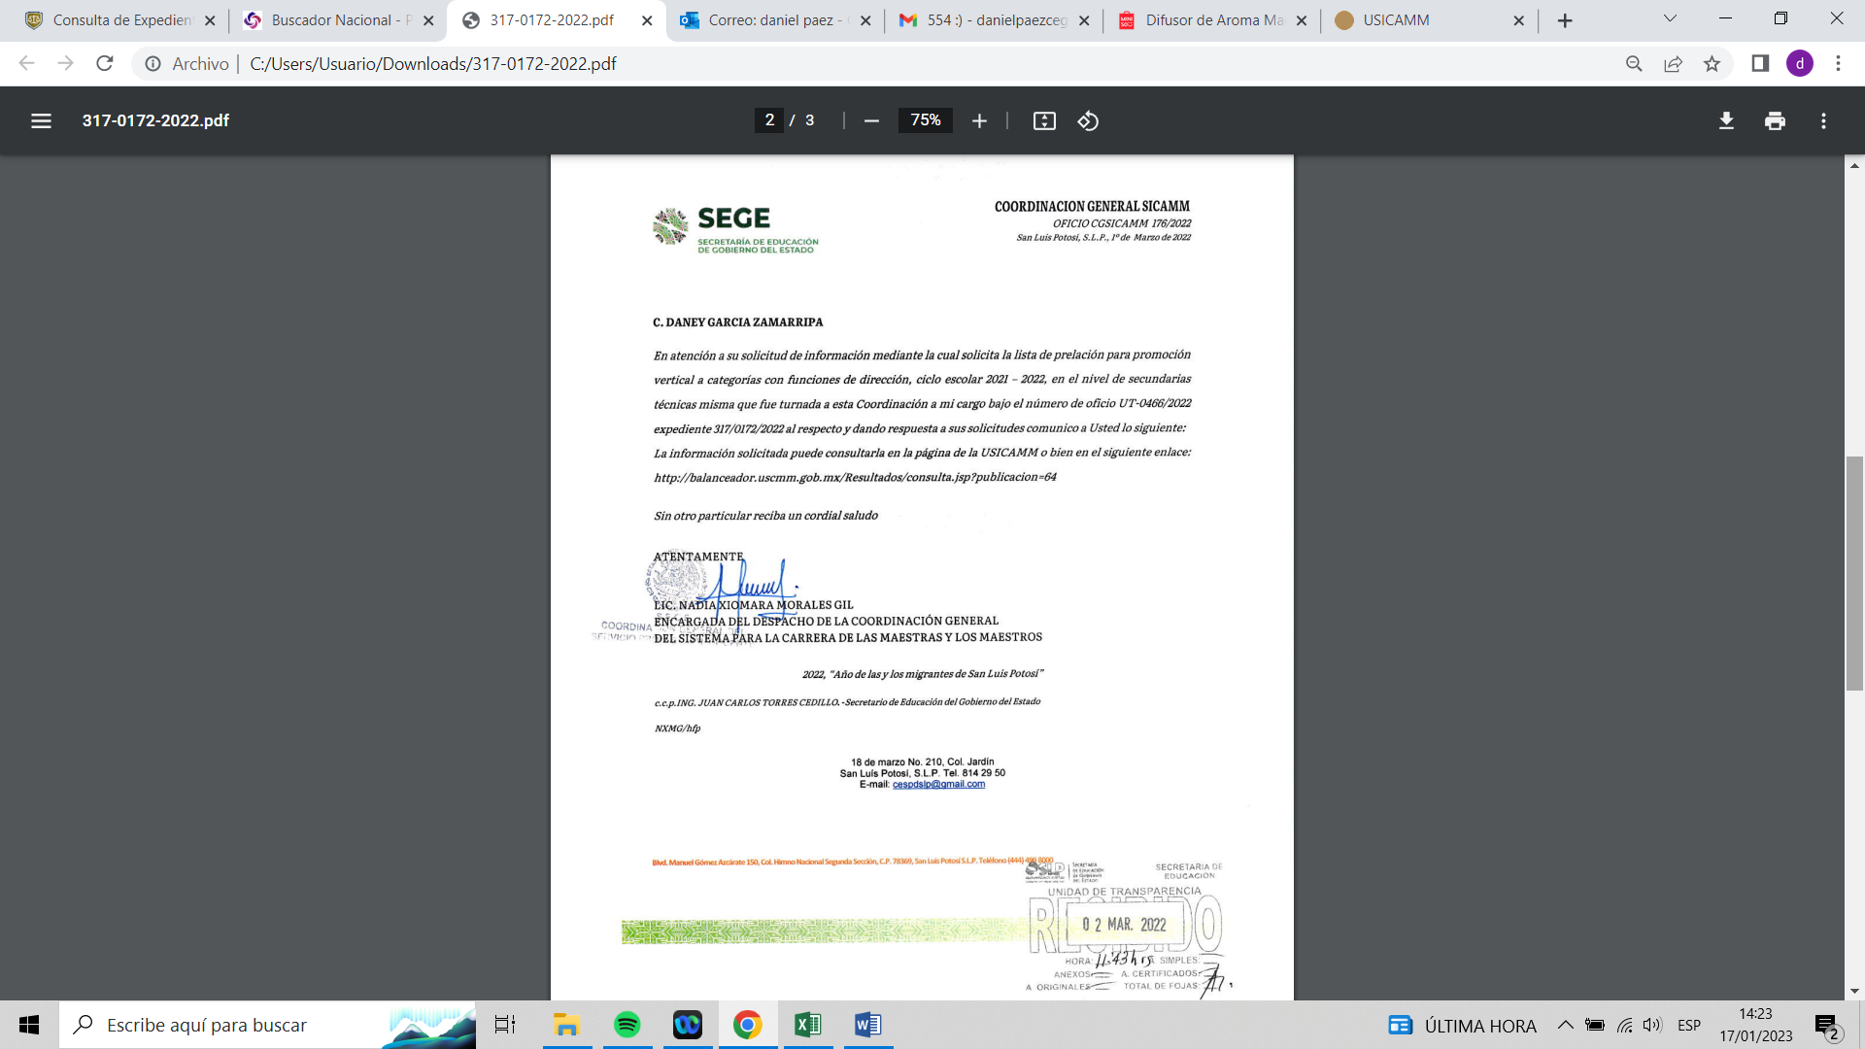
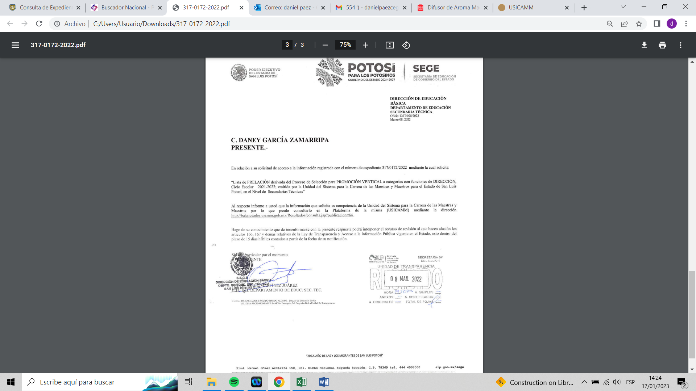
Ahora bien, el recurrente interpuso Recurso de Revisión en el que señaló lo siguiente:
“Las autoridades enuncian en su respuesta una dirección electrónica, a la que se puede tener acceso para la consulta pública del resultado individual, sin embargo, en la mencionada dirección no se encuentra ninguna lista de PRELACIÓN. Omiten incluir en su respuesta la LISTA DE PRELACIÓN ESPECIFICAMENTE DEL NIVEL DE SECUNDARIAS TÉCNICAS en el Estado de San Luis Potosí, en la que figuran los FOLIOS en orden según el resultado de los participantes del NIVEL; por lo que solicito nuevamente sea entregada y transparentada.”

En consecuencia, el Sujeto Obligado rinde informe mediante oficio número UT-1091/2022 signado por el Licenciado Gerardo Onofre Salazar, Titular de la Unidad de Transparencia mediante el cual señala que una vez sido notificado de la admisión del Recurso de Revisión, realizó las gestiones necesarias con las áreas responsables de poseer la información, remitiendo los oficios siguientes:

- Oficio número DST/112/2022, con un anexo, signado por Aviud Martínez Juárez, Jefe del Departamento de Secundarias Técnicas. (visible a foja 30 y 31 de autos).
- Acuerdo de notificación de fecha 28 veintiocho de abril de 2022 dos mil veintidós. (visible a foja 32 de autos).
- Captura de pantalla de notificación vía correo electrónico a la dirección proporcionada por el solicitante para tal efecto. (visible a foja 37 de autos).

Pues bien, de un análisis del informe rendido por el Sujeto Obligado, se desprende que, si bien es cierto, en la respuesta primigenia, las Unidades Administrativas responsables de generar, poseer, archivar y resguardar la información proporcionar un link que se transcribe a continuación:

http://balanceador.uscmm.gob.mx/Resultados/consulta.jsp?publicacion=64

misma que al ingresarla en un navegador web nos dirige a lo siguiente:

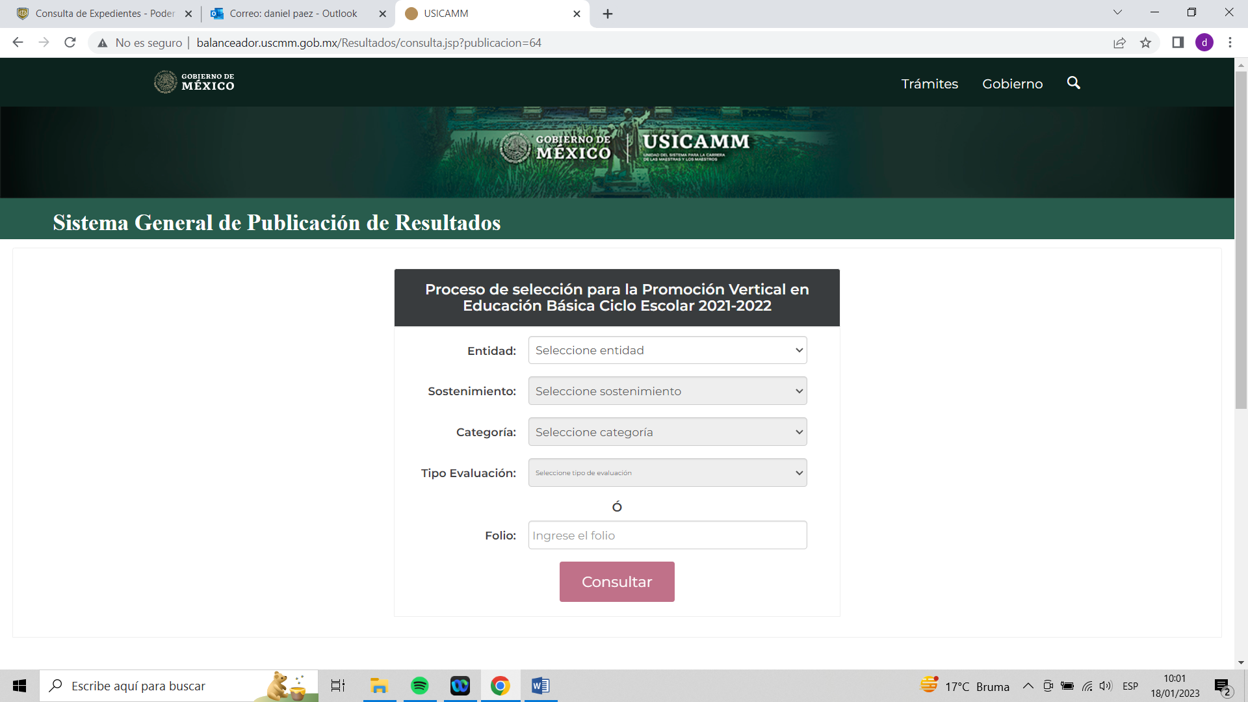
Arrojando el acceso a la lista de “prelación” sin embargo, el Sujeto Obligado omite señalar que el solicitante debía ingresar los datos para filtrar la información.

No obstante lo anterior, en el informe rendido en fecha 06 seis de mayo de la presente anualidad, el Sujeto Obligado remitió el listado del proceso de selección para la promoción a funciones de dirección y de supervisión en Educación Básica (Promoción Vertical) del ciclo escolar 2021-2022 del nivel de secundaria técnica.

En consecuencia, se puede concluir, que, si bien es cierto, el Sujeto Obligado en su respuesta primigenia remite únicamente un link que no muestra la información de interés del solicitante, lo cierto es que del análisis del contenido de la información enviada al solicitante al correo electrónico y que obra en el informe rendido en fecha 06 seis de mayo de la presente anualidad se puede advertir que remite el soporte documental de la información solicitada por el particular, resultando procedente dejar sin efectos el acto impugnado por el peticionario, por lo que se actualiza la causal de sobreseimiento prevista dentro del artículo 180 Fracción III de la Ley de Transparencia que a la letra dice:

“ARTÍCULO 180. El recurso será sobreseído, en todo o en parte, cuando, una vez admitido, se actualicen alguno de los siguientes supuestos:…..

III. El sujeto obligado responsable del acto lo modifique o revoque de tal manera que el recurso de revisión quede sin materia, o”

Bajo este contexto, en la especie es dable afirmar que la autoridad sí otorgó respuesta a la solicitud de información, además de que en efecto fundó y motivo sus argumentos vertidos en su informe rendido ante éste Órgano Garante.

En este sentido, lo procedente es sobreseer el presente recurso.

5.1. Archivo.

Que una vez que la presente resolución sea notificada a las partes y haya causado estado, la ponencia mande archivar este asunto como concluido.

5.2. Medio de impugnación.

Por último, de conformidad con el artículo 159 de la Ley General de Transparencia y Acceso a la Información Pública mediante la presente resolución se hace del conocimiento a la parte recurrente que en contra de la presente determinación puede acudir ante el Instituto Nacional de Transparencia, Acceso a la Información y Protección de Datos Personales o ante el Poder Judicial de la Federación.
RESOLUTIVO

Por lo expuesto y fundado, SE RESUELVE:

ÚNICO. Esta Comisión Estatal de Garantía y Acceso a la Información Pública, con fundamento en el artículo 175, fracción I de la Ley de Transparencia y Acceso a la Información Pública del Estado, SOBRESEE el presente recurso, por los fundamentos y las razones desarrolladas en el considerando sexto de la presente resolución.

Notifíquese; por oficio a las autoridades y al recurrente por el medio que designó.

Así lo resolvieron por unanimidad de votos en Sesión Extraordinaria de Consejo el 15 quince de junio de 2022 dos mil veintidós, los Comisionados Licenciado David Enrique Menchaca Zúñiga, Licenciado José Alfredo Solis Ramírez y Mariajosé González Zarzosa, siendo ponente el primero de los nombrados, quienes firman con la Licenciada Rosa María Motilla García, quien autoriza y da fe.

COMISIONADO PRESIDENTE COMISIONADO

LIC. DAVID ENRIQUE MENCHACA ZÚÑIGA. LIC. JOSÉ ALFREDO SOLIS RAMÍREZ.

COMISIONADA SECRETARIA DE PLENO

MARIAJOSÉ GONZÁLEZ ZARZOSA. LIC. ROSA MARÍA MOTILLA GARCÍA.
MAI/Gdgp
(Estas firmas corresponden a la resolución dictada por el Pleno de la Comisión Estatal de Garantía de Acceso a la Información Pública de San Luis Potosí en sesión extraordinaria de 15 quince de junio de 2022 dos mil veintidós, dentro de los autos del recurso de revisión RR-758/2022-1 SIGEMI-SICOM.)

